2024年河北国际口腔器材展览会暨医学研讨会
第31届河北（石家庄）国际医疗器械展览会
第五届京津冀国际健康产业大会
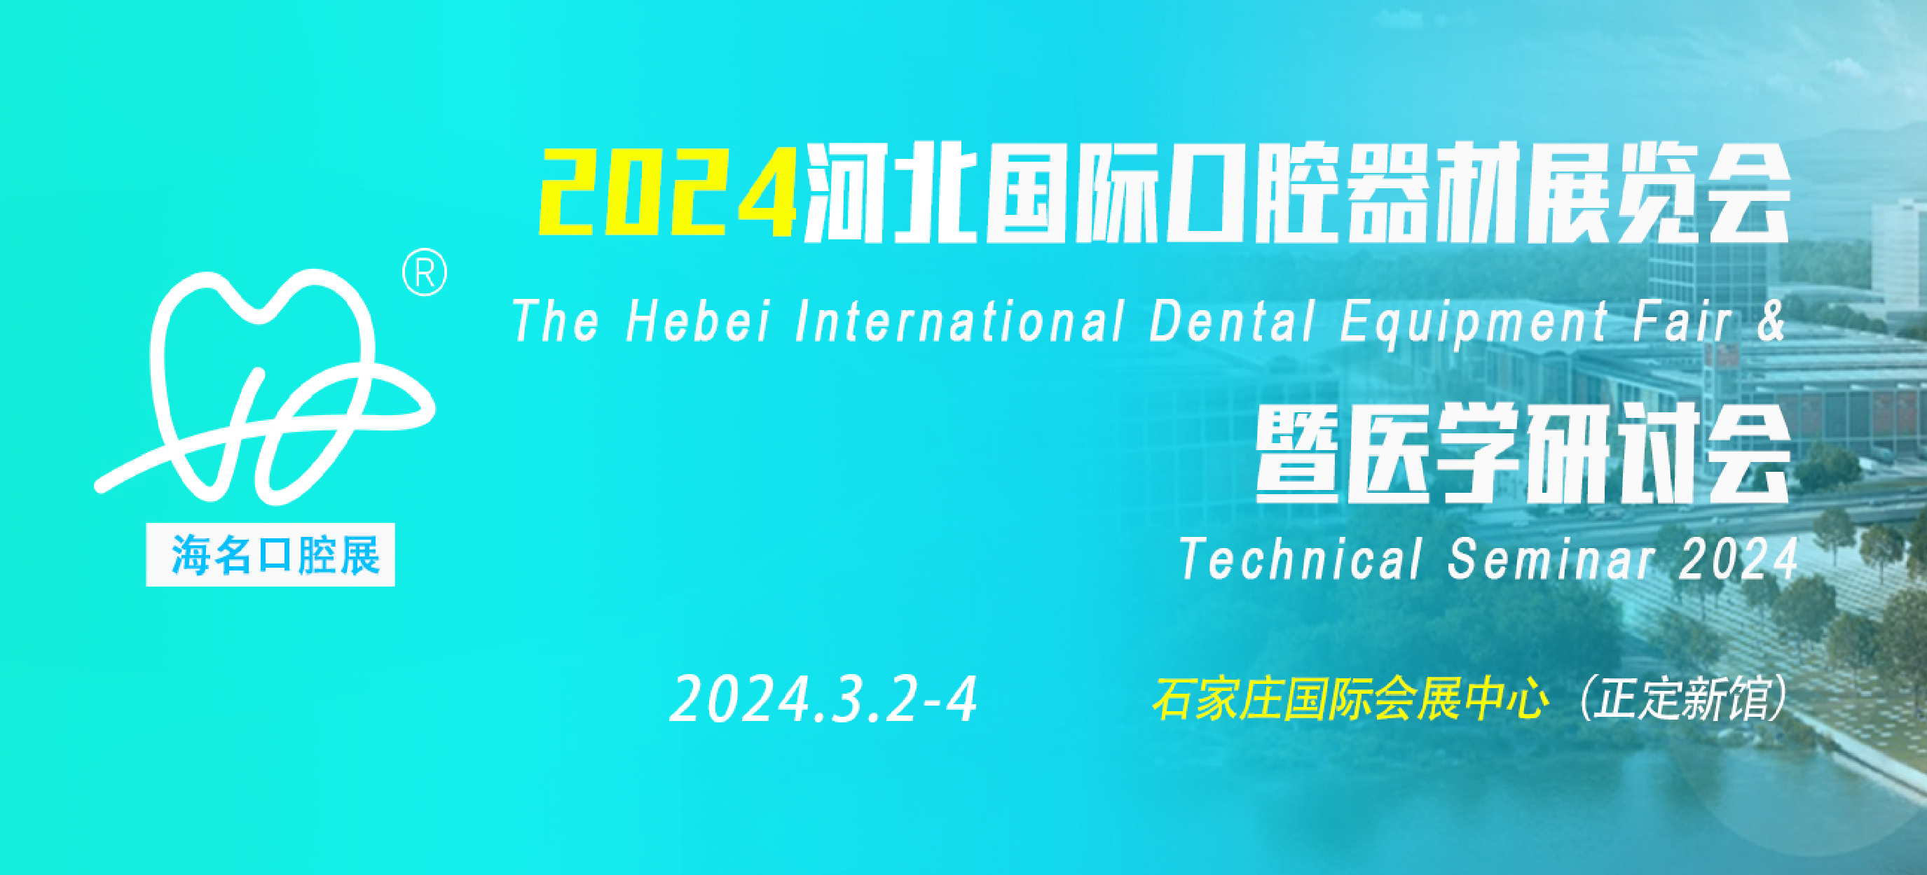

时间：2024年3月2-4日
地点：石家庄国际会展中心
（河北省石家庄市正定新区河阳路9号）

指导单位：
河北省卫生健康委员会
主办单位：
中国国际贸易促进委员会河北省委员会
协办单位：
河北省卫生行业对外技术交流协会
河北省临床检验中心
河北省预防医学会
河北省医疗器械行业协会
河北省医药行业协会
河北省康复医学会
河北省医院协会民营医院管理分会
支持单位：
河北省口腔医学会
国药集团河北医疗器械有限公司
承办单位：
河北省国际展览中心
北京海名汇博会展有限公司

【展会概况】
15000㎡展览面积 500+参展企业 30000+预计参观人次

【关键词】
2024年河北口腔展/石家庄口腔展/口腔器材展/口腔器械展/海名口腔展/口腔展览会

【展会介绍】
海名口腔系列展自2000年创始至今，立足山东，辐射华东、中日韩及华北地区，经过20余年口腔行业匠心沉淀与发展，现已成为中国北方地区口腔行业多元化交流平台和一站式采购最佳贸易平台。
河北口腔展已深耕河北口腔市场四年，见证了河北口腔行业近几年日新月异、突飞猛进的发展，同时也为这一行业的盛景起到了积极的推动作用，展会规模和影响力不断提升，得到业界一致好评。2024河北国际口腔器材展览会暨医学研讨会将于石家庄国际会展中心（正定新馆）盛大召开，本次展会将联合河北省卫健委、河北省贸促会等机构，同期召开第31届河北（石家庄）国际医疗器械展览会，在相关机构的强有力支持下，使得展会更加凸显行业专业性及号召力，面向华北五省市1.7亿人口市场，将打造集采购对接、学术交流、产品展示、新品发布、信息同享于一身的口腔行业全产业链专业盛会。

【展会亮点】
亮点一：品牌汇聚，口腔新产品亮相展会
华北口腔展将吸引卡瓦，国药口腔，士卓曼，爱迪特，爱尔创，速迈，菲森，合肥美亚，北京朗视，登腾，欧罗德卡，大澜东，奥齿泰，上海菲曼特，上海沪鸽，宁波蓝野，洛阳佳运，赛谱敦，汉瑞祥，国药前景，百康特，深圳葆丰，科信，思方，众健，赛尼，欣华合众等多家品牌展商参展，各展商将携新品和新技术来袭，为观众提供优质口腔解决方案。

亮点二：权威专家汇聚，倾力打造口腔学术殿堂
作为河北口腔行业的年度盛会，2024河北口腔展将联合省贸促会、省卫健委、中国康复医学会省医疗器械行业协会、河北医科大学口腔医（学）院、口腔医疗行业等知名专家学者，同期举办多场研讨会，专家学者将亲临现场分享新的医学研究成果、实用的临床治疗技术、先进的设备应用经验等。

亮点三：深耕行业，整合资源服务口腔医师
为更好并全面地服务口腔行业，河北口腔展将充分调动自身的渠道优势和资源优势，为企业和观众开发更多的交流与合作模式，释放更多资源红利，展会同期将举办“品牌展商新品发布会暨经销商大会”、“口腔优秀学科病例展评展示大赛”、“通关夺宝”集章抽奖、组团参观拿现金大奖等精彩活动，深化专业观众采购需求，搭建采购订单对接交流平台新桥梁。

亮点四：双线融合打造数字化“会展+”服务平台
海名集团自2000年成立以来，不断迭代展会模式，适应行业新变化，升级“会展+”体系，依托“海名云展”提供线上会展等数字化平台及服务，双线融合为客户提供更便捷的策展服务，先后推出了线上展示平台、会议活动线上服务平台、线上供需对接平台、自媒体宣发矩阵、展期直播、云相册等多项服务。

【展会宣传推广】
构建百万流量媒体矩阵，对系列展进行多层次、多方面、多平台的媒体宣传。同时融合官方媒体、行业媒体、大众媒体、自媒体等渠道，利用投放信息流广告、SEO流量流量、以及线下市场地推等形式，对系列展进行了深度报道推广，有效地提升系列展的影响力、知名度、美誉度。

【展品范围】
◆口腔设备专区
牙科综合治疗机、影像设备、内窥镜成像系统、消毒灭菌系列、空气压缩机、洁牙机、光固化机、种植机、口腔内（外）科器械、口腔修复器械、口腔正畸器械等
◆口腔材料专区
口内消耗材料、口外消耗材料、种植材料、正畸材料、修复材料、口腔耗材等
◆口腔护理用品专区
牙膏（药物牙膏、漂白牙膏）、牙科用药品、清洁剂、消毒剂、保健牙刷、专用牙刷、漱口水、润喉品、香口胶、牙齿漂白剂、牙线、假牙清洁剂、假牙固定剂、牙粉等
◆义齿加工专区
义齿压铸机、烤瓷炉、烤瓷笔 、活动义齿、全口义齿、固定义齿、种植义齿、义齿基托粉，义齿抛光材料、贵金属烤瓷及金属支架、精密附着体、各种造牙技术及材料等
◆辅助
金融、保险、装潢、口腔软件、诊室家具、口腔宣传刊物、挂图及教学用器等
◆空气净化产品
空气净化器(医用)，过滤器（机）、交换机，氧气机、氧巴清新机、杀菌除臭机、空气飘香机、负离子氧气发生臊、净化吸尘器、装修（甲醛）消除机、室内污染防治产品，油烟争化器(机);空调及风道清洗设备。
◆水处理技术设备
口腔污水处理系统、化学物理水处理、生化水处理、污泥及残渣处理、脱盐设备、药剂及材料、过滤/分离技术，加药消毒设备；

【参展费用】
标准展位(3m×3m)：6800元/个
豪华展位(3m×3m)：7800元/个
光地展位（18㎡起）：700/平方米。
说明：①标准展位含三面围板、洽谈桌一张、椅子两把、射灯两个、220V电源插座一个及地毯、公司楣板以及馆内公共卫生、管理费、安全保卫等；②光地18平米起租，光地无任何配置，另需缴纳施工管理费及电费。

【交通地址】
（1）从石家庄正定国际机场到达会展中心：
距离25公里，搭乘出租车，预计时间29分钟；
地铁：搭乘机场巴士到正定火车站，之后乘坐526路车到东上泽站，从福泽站（A口）乘坐地铁1号线到会展中心（C口）；
（2）从高铁正定机场站到达会展中心：
距离28公里，搭乘出租车，预计时间32分钟；
地铁：搭乘正定旅游直通车到省中医肝病医院站，之后乘坐526路程到东上泽站，从福泽站（A口）乘坐地铁1号线到会展中心（C口）；
（3）从石家庄火车站到达会展中心：
距离24公里，搭乘出租车，预计时间25分钟。
地铁：地铁三号线到新百广场站，从新百广场站转乘一号线到会展中心（C口）；
（4）从石家庄火车东站到达会展中心：
距离24公里，搭乘出租车，预计时间25分钟。
地铁：搭乘一号线，从石家庄东站（D口）到会展中心（C口）
（5）乘坐公交车到达会展中心：
可乘坐公交车143路/空143路(公交正定公司—朱河)或177路/空177路(南焦客运站—园博园)至园博园大街南口下车。

周边酒店推荐：
星级酒店：
（1）正定金星假日大酒店（4★）
（2）石家庄华阳假日酒店（4★）
（3）正定国豪大酒店（4★）
（4）正定朗华国际酒店（4★）
快捷酒店：
（1）博鼎快捷酒店
（2）7天酒店(石家庄正定府西街店)
（3）汉庭酒店(正定火车站店)
（4）如家快捷酒店(石家庄正定国际小商品城店)
- 尚客优快捷酒店(正定常山西路店)

更多详情，请咨询：
电话：0532-85861016
网址：http://www.hmdent.com+

